基于黎曼软标签与空间结构蒸馏的短窗运动想象脑电解码
基于 BCI Competition IV-2a/2b 的五随机种子跨会话研究
作者：[作者姓名]
单位：[院系、机构、城市、国家]
通讯作者：[姓名、邮箱、ORCID]
目标期刊：Medical & Biological Engineering & Computing
稿件状态：中文初稿：Riemann KD + Spatial 主线
代码仓库：https://github.com/zfqa/eegnetfgl
范围说明：本文的核心模型仅包含一个 4 s 黎曼教师和一个 2 s Compact EEGNet 学生。教师同时提供类别软标签与协方差空间结构目标，形成单教师、双目标监督框架。

摘要
短时间窗可降低运动想象脑机接口的决策延迟，但也会丢失后续事件相关去同步信息。本文提出一种单黎曼教师的双目标监督方法，将完整 4 s 试次中的类别分布与通道协方差结构迁移到 2 s Compact EEGNet。教师在原始 4 s EEG 上采用 OAS 协方差、黎曼切空间映射和 Logistic 回归，并通过训练会话验证集进行温度校准。学生同时优化真实标签交叉熵、权重为 0.1 的黎曼软标签 KL 损失，以及权重为 0.2 的空间相关结构损失；后者约束 depthwise 空间卷积之前的通道 Gram 结构，使其接近教师协方差导出的相关矩阵。在 BCI Competition IV-2a 和 2b 上，对 9 名被试执行训练会话到评估会话的被试内测试，并使用 5 个随机种子。方法在 2a 上取得 59.65% 准确率、59.14% Macro-F1 和 0.4620 Kappa，相对 2 s CE 提高 2.93 个百分点；被试级配对检验达到未经多重校正的名义显著性。2b 上准确率从 76.35% 提高到 77.29%，但差异不显著。结果表明，完整时间窗的黎曼几何先验能够改善信息更受限的四分类短窗解码，但其收益依赖任务难度和被试。
关键词：运动想象脑电；短时间窗；黎曼几何；知识蒸馏；空间结构；EEGNet

1 引言
运动想象脑电解码需要在识别精度与响应速度之间取得平衡。较长时间窗通常包含更完整的 μ/β 节律变化，但会增加在线脑机接口的等待时间；较短时间窗可更早输出决策，却更容易受到低信噪比、个体差异和判别信息不足的影响。
EEGNet 通过时间卷积和 depthwise 空间卷积学习紧凑的时空表示，适合参数受限的脑电场景。另一方面，黎曼方法把试次协方差矩阵视为对称正定流形上的点，能够直接描述通道之间的二阶关系。二者具有互补性：EEGNet 擅长端到端特征学习，黎曼模型则提供具有明确几何含义的全试次空间结构。
现有蒸馏工作多聚焦类别软标签，但仅匹配最终概率并不能保证学生真正学习到教师所依赖的空间关系。本文因此不再引入第二个神经教师，而是让一个 4 s 黎曼教师同时提供类别级与结构级目标。这使方法问题更集中：完整时间窗的协方差几何，能否指导 2 s EEGNet 改善空间特征学习？
本文的主要贡献如下：
- 提出一个单黎曼教师、双目标监督的短窗 EEG 框架，将 4 s 类别软标签和协方差空间结构同时迁移到 2 s Compact EEGNet。
- 将空间损失接入 depthwise 空间卷积之前的通道特征，使学生的空间滤波学习直接受到黎曼相关结构约束。
- 在 BCI Competition IV-2a 和 2b 上采用 9 被试、5 随机种子、跨会话且无测试泄漏的统一评估。
- 给出逐被试、跨 seed、长短时间窗和经典基线比较，并如实报告 2a 的主要收益与 2b 的有限收益。

2 材料与方法

2.1 数据集与跨会话协议
实验使用 MOABB 提供的 BCI Competition IV-2a（BNCI2014_001）和 BCI Competition IV-2b（BNCI2014_004）。2a 包含 22 个 EEG 通道和 4 类运动想象任务；2b 包含 3 个 EEG 通道和左右手 2 分类任务。每名被试独立训练和测试。训练会话用于模型拟合与验证划分，评估会话只用于最终测试。
表 1 数据集与评估协议
数据集 | 任务 | 通道 | 采样率 | 跨会话评估
BCI IV-2a / BNCI2014_001 | 4 分类 | 22 | 250 Hz | 训练会话用于训练/验证；评估会话仅测试
BCI IV-2b / BNCI2014_004 | 2 分类 | 3 | 250 Hz | 训练会话用于训练/验证；评估会话仅测试

2.2 预处理与泄漏控制
MOABB MotorImagery 范式将信号带通至 4-38 Hz，并从提示后 0-4 s 提取完整试次，采样率为 250 Hz。训练会话按类别分层划分 80% 训练集与 20% 验证集。EEGNet 的逐通道均值和标准差仅在训练集上拟合，随后应用于验证集和测试集。黎曼教师直接使用未经该神经网络标准化的原始裁剪信号。
同一 trial 的前 2 s 输入学生，完整 4 s 输入教师，标签和样本顺序保持一一对应。测试集不参与教师拟合、C 参数选择、温度校准、标准化统计或早停模型选择。

2.3 2 s Compact EEGNet 学生
学生采用 Compact EEGNet。第一层时间卷积学习频谱相关滤波器，随后由按时间滤波器分组的 depthwise 卷积跨全部 EEG 通道学习空间滤波器，再通过可分离卷积和线性分类器输出类别 logits。输入形状为 batch×1×channels×500，其中 500 对应 2 s。

2.4 4 s 黎曼教师
对每个完整 4 s 训练 trial X_i 估计 OAS 收缩协方差 C_i。协方差矩阵在仿射不变黎曼度量下映射到切空间，再由 Logistic 回归完成分类。正则参数 C 从 {0.01, 0.1, 1, 10} 中通过训练集内部 5 折分层交叉验证选择。教师在训练集上拟合后，使用训练会话验证集进行温度校准，得到每个训练 trial 的类别概率 q_i。

2.5 黎曼软标签蒸馏
学生输出概率记为 p_i，教师概率记为 q_i。类别级蒸馏损失为 L_KD = T² KL(q_i(T) || p_i(T))。本实验 T=1.0，权重 λ_KD=0.1。该项把完整 4 s 协方差分类器的类别间相似性迁移到 2 s 学生，而真实标签仍由交叉熵直接监督。

2.6 空间结构蒸馏
为避免只学习最终类别概率，本文进一步约束学生的通道关系。对教师协方差 C_i 进行对角标准化，得到相关矩阵 R_i。学生在时间卷积和批归一化之后、depthwise 空间卷积之前产生特征 H_i，并由 H_i H_i^T 构造通道 Gram 矩阵，再转换为相关矩阵 S_i。空间损失仅比较矩阵的非对角元素：L_spatial = mean[(offdiag(S_i)-offdiag(R_i))²]。其权重 λ_spatial=0.2。
该接入位置具有明确目的：R_i 描述原始通道的协方差关系，因此应在学生完成跨通道 depthwise 混合之前施加约束。若在分类器末端约束，空间解释会被多层非线性与池化稀释。

2.7 总目标与训练设置
最终目标为 L = L_CE + 0.1 L_KD + 0.2 L_spatial。实验未启用额外神经教师、geometry loss、对比学习、扩散增强或全局路由。学生使用 AdamW，学习率 0.001，权重衰减 0.0001，batch size 32，最多训练 300 epoch，并依据验证集表现早停。随机种子为 7、42、123、2024 和 3407。
表 2 主实验模型与损失配置
组成 | 论文采用的设置
学生 | 2 s Compact EEGNet；F1=8，D=2，F2=16，dropout=0.5
教师 | 4 s Riemann TS-LogReg；原始 EEG -> OAS 协方差 -> 黎曼切空间
教师选择 | 训练集内部 5 折选择 C；候选 C={0.01, 0.1, 1, 10}
教师校准 | 训练会话验证集温度校准
分类监督 | 交叉熵 CE，权重 1.0
软标签监督 | Riemann KL，权重 0.1，蒸馏温度 1.0
空间监督 | pre-depthwise 通道相关结构 MSE，权重 0.2
未启用模块 | 额外神经教师、geometry loss、SupCon、diffusion、全局路由
测试阶段 | 仅使用 2 s Compact EEGNet 学生

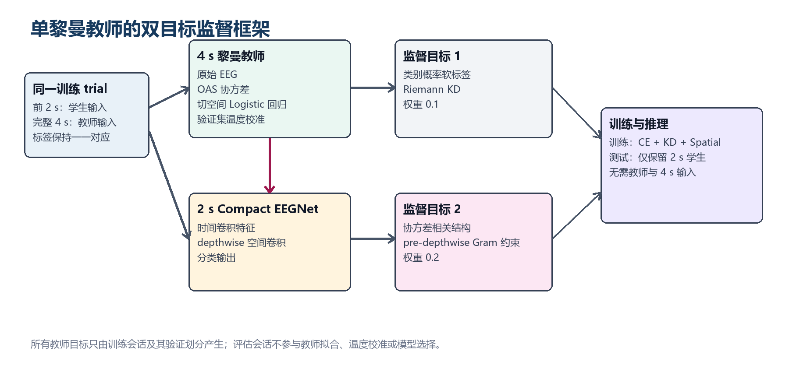
图 1 单个 4 s 黎曼教师向 2 s Compact EEGNet 提供类别软标签和空间相关结构监督。

2.8 评价指标与统计分析
报告准确率、Macro-F1 和 Cohen's Kappa。每个配置在 9 名被试和 5 个随机种子上运行，共 45 个结果。总体均值先对全部被试和 seed 汇总；逐被试比较先对 5 个 seed 取均值，再执行双侧配对 t 检验与 Wilcoxon符号秩检验。由于样本量仅为 9 名被试，本文同时报告胜/平/负计数，并避免仅凭单个 p 值作强结论。

3 结果

3.1 两个数据集的总体结果
在四分类 2a 上，本文方法达到 0.5965 准确率、0.5914 Macro-F1 和 0.4620 Kappa，相对同一 2 s Compact EEGNet CE 基线提高 0.0293。二分类 2b 上准确率由 0.7635 提高至 0.7729，Macro-F1 与 Kappa 也小幅提高，但增益明显小于 2a。
表 3 五随机种子主结果
数据集 | 方法 | Acc | Macro-F1 | Kappa | 相对 CE
2a | 2 s Compact EEGNet CE | 0.5672 | 0.5550 | 0.4229 | --
2a | Riemann KD + Spatial | 0.5965 | 0.5914 | 0.4620 | +0.0293
2b | 2 s Compact EEGNet CE | 0.7635 | 0.7568 | 0.5270 | --
2b | Riemann KD + Spatial | 0.7729 | 0.7711 | 0.5459 | +0.0095

3.2 跨随机种子稳定性
2a 的五个 seed 平均准确率范围为 0.5629-0.6188，seed 均值标准差为 0.0216。2b 的范围为 0.7595-0.7776，标准差仅为 0.0076，说明二分类结果对初始化和训练划分更稳定。表中的 0.1515 和 0.1115 若被报告，则表示 45 个被试-seed 观测的离散程度，不能误写为 seed 间标准差。
表 4 每个随机种子的平均结果
Seed | 2a Acc | 2a F1 | 2a Kappa | 2b Acc | 2b F1 | 2b Kappa
7 | 0.6019 | 0.5934 | 0.4691 | 0.7772 | 0.7761 | 0.5545
42 | 0.6188 | 0.6149 | 0.4918 | 0.7595 | 0.7573 | 0.5190
123 | 0.5899 | 0.5845 | 0.4532 | 0.7761 | 0.7746 | 0.5522
2024 | 0.5629 | 0.5590 | 0.4172 | 0.7743 | 0.7724 | 0.5486
3407 | 0.6092 | 0.6051 | 0.4789 | 0.7776 | 0.7750 | 0.5552
平均 | 0.5965 | 0.5914 | 0.4620 | 0.7729 | 0.7711 | 0.5459
Seed 均值 SD | 0.0216 | 0.0214 | 0.0288 | 0.0076 | 0.0078 | 0.0152

3.3 BCI IV-2a 逐被试结果
2a 上 9 名被试中有 7 名获得提高。S2 和 S4 的绝对增益最大，分别约为 10.49 和 6.46 个百分点；S6 和 S7 略有下降。结果说明完整时间窗空间结构对部分低基线被试尤其有帮助，但并非对所有被试稳定有效。
表 5 BCI IV-2a 逐被试五 seed 平均准确率
被试 | 2 s CE | 本文方法 | 变化
S1 | 0.6687 | 0.7021 | +0.0334
S2 | 0.3090 | 0.4139 | +0.1049
S3 | 0.7264 | 0.7285 | +0.0021
S4 | 0.5076 | 0.5722 | +0.0646
S5 | 0.3229 | 0.3722 | +0.0493
S6 | 0.4819 | 0.4715 | -0.0104
S7 | 0.6285 | 0.6278 | -0.0007
S8 | 0.6833 | 0.6986 | +0.0153
S9 | 0.7764 | 0.7819 | +0.0055
平均 | 0.5672 | 0.5965 | +0.0293

3.4 BCI IV-2b 逐被试结果
2b 上 6 名被试提高、3 名下降。S2 和 S3 的增益较明显，但 S6、S8 和 S9 出现下降。由于 2b 仅包含左右手二分类且基线已较高，额外的 4 s 几何监督更容易表现为被试依赖的小幅变化。
表 6 BCI IV-2b 逐被试五 seed 平均准确率
被试 | 2 s CE | 本文方法 | 变化
S1 | 0.6825 | 0.6875 | +0.0050
S2 | 0.5564 | 0.6071 | +0.0507
S3 | 0.5519 | 0.6331 | +0.0812
S4 | 0.9556 | 0.9563 | +0.0007
S5 | 0.8394 | 0.8412 | +0.0018
S6 | 0.8006 | 0.7806 | -0.0200
S7 | 0.7850 | 0.7931 | +0.0081
S8 | 0.8869 | 0.8738 | -0.0131
S9 | 0.8131 | 0.7838 | -0.0293
平均 | 0.7635 | 0.7729 | +0.0095

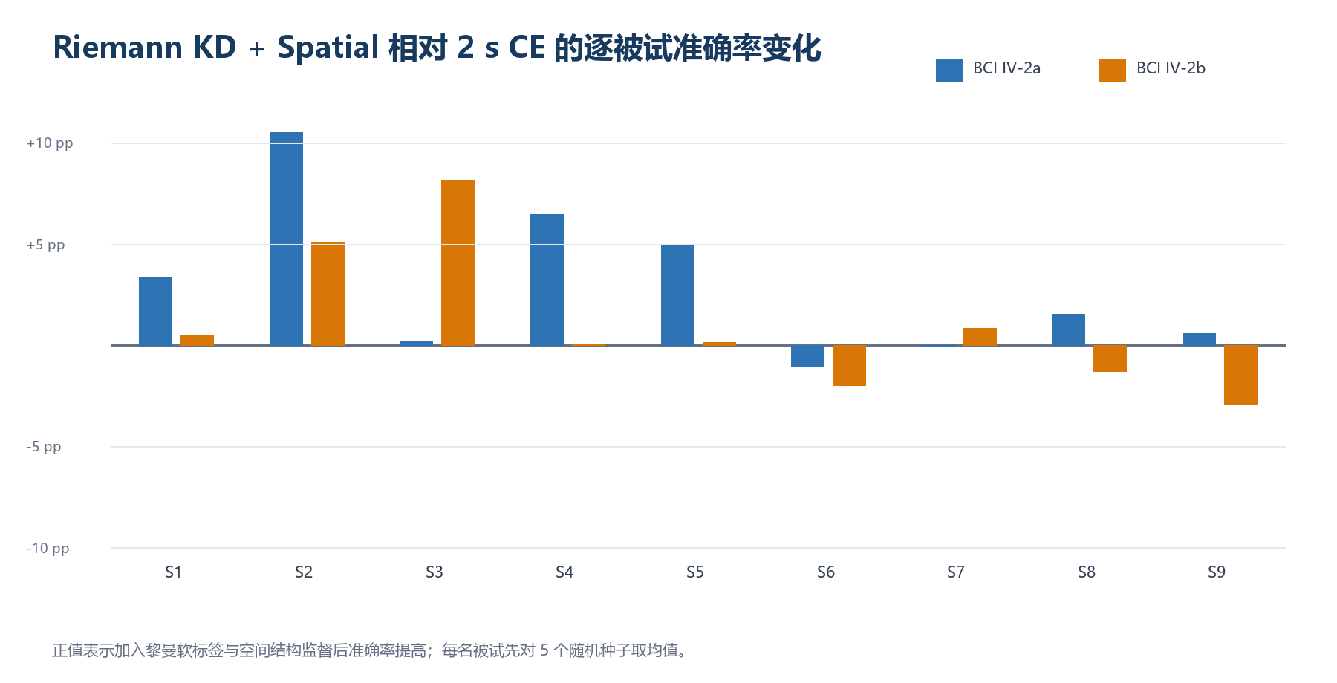
图 2 本文方法相对 2 s CE 的逐被试准确率变化。

3.5 配对统计检验
2a 相对 CE 的被试级平均提升达到未经多重比较校正的名义显著性：配对 t 检验 p=0.0478，Wilcoxon p=0.0391。若将两个数据集或更多基线同时视为同一检验族，该证据在 Holm 校正后不再稳健，因此本文使用“名义显著”而非“显著优于所有基线”的表述。2b 的差异不显著。
表 7 被试级配对比较
数据集 | 比较 | 差值 | 胜/平/负 | 配对 t 检验 p | Wilcoxon p
2a | 本文方法 vs 2 s CE | +0.0293 | 7/0/2 | 0.0478 | 0.0391
2b | 本文方法 vs 2 s CE | +0.0095 | 6/0/3 | 0.4434 | 0.6523
2a | 本文方法 vs 既有路由结果 | +0.0034 | 4/0/5 | 0.7158 | 0.9102
2b | 本文方法 vs 既有路由结果 | +0.0026 | 5/0/4 | 0.8489 | 0.8203

3.6 与长短窗基线的比较
在 2a 上，本文 2 s 方法高于 2 s EEGNetV4、2 s Riemann TS-LogReg、2 s CSP-LDA 和 4 s Compact EEGNet，但低于 4 s EEGNetV4 和 4 s Riemann TS-LogReg。在 2b 上，本文方法略高于 2 s EEGNetV4，但仍低于 4 s Compact EEGNet 与 4 s EEGNetV4。因此，本文贡献是改善紧凑短窗学生，而非宣称全面超过长窗强基线。
表 8 与已完成基线实验的比较
数据集 | 方法 | 窗口 | Acc | Macro-F1 | Kappa
2a | 本文方法 | 2 s | 0.5965 | 0.5914 | 0.4620
2a | EEGNetV4 CE | 2 s | 0.5809 | 0.5666 | 0.4412
2a | Riemann TS-LogReg | 2 s | 0.5694 | 0.5570 | 0.4259
2a | CSP-LDA | 2 s | 0.5530 | 0.5270 | 0.4040
2a | Compact EEGNet CE | 4 s | 0.5836 | 0.5749 | 0.4448
2a | EEGNetV4 CE | 4 s | 0.6025 | 0.5894 | 0.4700
2a | Riemann TS-LogReg | 4 s | 0.6525 | 0.6420 | 0.5367
2b | 本文方法 | 2 s | 0.7729 | 0.7711 | 0.5459
2b | EEGNetV4 CE | 2 s | 0.7714 | 0.7676 | 0.5427
2b | Riemann TS-LogReg | 2 s | 0.7159 | 0.7080 | 0.4317
2b | CSP-LDA | 2 s | 0.7136 | 0.7076 | 0.4272
2b | Compact EEGNet CE | 4 s | 0.7806 | 0.7763 | 0.5612
2b | EEGNetV4 CE | 4 s | 0.7895 | 0.7852 | 0.5790
2b | Riemann TS-LogReg | 4 s | 0.7297 | 0.7189 | 0.4593

4 讨论

4.1 为什么 2a 的收益更明显
2a 是四分类、22 通道任务，空间混淆和类别边界更复杂。2 s 学生仅观察试次前半段时，4 s 协方差所包含的完整通道关系能提供额外归纳偏置。相比之下，2b 只有 3 通道和 2 类，短窗 CE 已能捕获较多判别信息，额外结构约束的边际收益较小。

4.2 软标签与空间结构的互补含义
Riemann KD 约束最终类别分布，回答“教师认为该 trial 属于各类别的相对可能性”；空间损失则约束中间通道关系，回答“学生应当以怎样的空间结构组织早期特征”。二者来自同一个黎曼教师，但作用层级不同，构成类别级与结构级双目标监督。

4.3 实际部署意义
黎曼教师和完整 4 s 信号仅在训练期间使用。完成训练后，推理阶段只运行 2 s Compact EEGNet，不会增加在线采集时长，也不需要实时计算协方差、切空间映射或教师概率。因此该框架把长窗知识转化为训练期正则化，而保留短窗学生的部署成本。

4.4 局限性
- 当前统计单位仅为 9 名被试；2a 的 p 值接近 0.05，且在扩大多重比较检验族后不再稳健。
- 空间损失权重 0.2 与 KL 权重 0.1 仍属于经验设置，需要在嵌套验证或外层交叉验证中确认。
- 本文尚缺少严格匹配的 CE、仅 Riemann KD、仅 Spatial、Riemann KD + Spatial 四项五 seed 消融表。
- 2b 上平均收益较小且 3 名被试下降，说明固定空间约束可能需要验证集控制的开启策略。
- 当前研究为被试内跨会话评估，不能直接推断跨被试迁移能力。
- 结果尚未在更多公开运动想象数据集或真实在线异步脑机接口中验证。

5 结论
本文构建了一个单黎曼教师的短窗 EEG 蒸馏框架。4 s Riemann TS-LogReg 同时向 2 s Compact EEGNet提供类别软标签和协方差空间结构监督，测试阶段仅保留短窗学生。五随机种子跨会话结果显示，该方法在 BCI IV-2a 上将准确率从 56.72% 提高到 59.65%，并取得未经多重校正的名义显著性；在 BCI IV-2b 上从 76.35% 提高到 77.29%，但差异不显著。这些结果支持“完整时间窗黎曼几何可改善困难四分类短窗解码”的有限结论，同时表明后续工作应重点完善严格消融、验证集门控和更大规模统计验证。

声明
基金资助：[填写基金项目；如无：本研究未获得专项资助。]
利益冲突：作者声明不存在利益冲突。
伦理审批：本研究仅使用公开、去标识化数据集，未新增受试者数据采集。
数据可用性：BCI Competition IV-2a 和 2b 可通过 BNCI Horizon 与 MOABB 获取。
代码可用性：https://github.com/zfqa/eegnetfgl
作者贡献：[按照 CRediT 规范填写。]

参考文献
参考文献保留英文题录，以避免期刊名、论文题名和 DOI 翻译造成检索歧义。
1. Altaheri H, Muhammad G, Alsulaiman M et al (2023) Deep learning techniques for classification of electroencephalogram (EEG) motor imagery (MI) signals: a review. Neural Comput Appl 35:14681-14722. https://doi.org/10.1007/s00521-023-08542-7
2. Ang KK, Guan C (2018) EEG-based strategies for stroke rehabilitation. In: Nam CS, Nijholt A, Lotte F (eds) Brain-computer interfaces handbook. CRC Press, pp 553-574
3. Barachant A, Bonnet S, Congedo M, Jutten C (2012) Multiclass brain-computer interface classification by Riemannian geometry. IEEE Trans Biomed Eng 59:920-928. https://doi.org/10.1109/TBME.2011.2172210
4. Barachant A, Bonnet S, Congedo M, Jutten C (2013) Classification of covariance matrices using a Riemannian-based kernel for BCI applications. Neurocomputing 112:172-178. https://doi.org/10.1016/j.neucom.2012.12.039
5. Blankertz B, Tomioka R, Lemm S, Kawanabe M, Muller KR (2008) Optimizing spatial filters for robust EEG single-trial analysis. IEEE Signal Process Mag 25:41-56. https://doi.org/10.1109/MSP.2008.4408441
6. Brunner C, Leeb R, Muller-Putz G, Schlogl A, Pfurtscheller G (2010) BCI Competition 2008: Graz data set A. Institute for Knowledge Discovery, Graz University of Technology
7. Chen Y, Wiesel A, Eldar YC, Hero AO (2010) Shrinkage algorithms for MMSE covariance estimation. IEEE Trans Signal Process 58:5016-5029. https://doi.org/10.1109/TSP.2010.2053029
8. Congedo M, Barachant A, Bhatia R (2017) Riemannian geometry for EEG-based brain-computer interfaces; a primer and a review. BCI 4:1-39. https://doi.org/10.1080/2326263X.2017.1297192
9. Cui J, Lan Z, Liu Y et al (2022) A compact and interpretable convolutional neural network for cross-subject driver drowsiness recognition from single-channel EEG. IEEE Trans Neural Syst Rehabil Eng 30:286-296. https://doi.org/10.1109/TNSRE.2022.3147419
10. Ding Y, Robinson N, Zeng Q et al (2022) TSception: a deep learning framework for emotion detection using EEG. In: Proc Int Joint Conf Neural Networks (IJCNN), pp 1-8. https://doi.org/10.1109/IJCNN55064.2022.9967692
11. Hinton G, Vinyals O, Dean J (2015) Distilling the knowledge in a neural network. arXiv:1503.02531. https://doi.org/10.48550/arXiv.1503.02531
12. Jayaram V, Barachant A (2018) MOABB: trustworthy algorithm benchmarking for BCIs. J Neural Eng 15:066011. https://doi.org/10.1088/1741-2552/aadea0
13. Kalunga EK, Chevallier S, Barre Q, Djouani K, Monacelli E, Hamam Y (2016) Online SSVEP-based BCI using Riemannian geometry. Neurocomputing 191:55-68. https://doi.org/10.1016/j.neucom.2016.01.007
14. Lawhern VJ, Solon AJ, Waytowich NR, Gordon SM, Hung CP, Lance BJ (2018) EEGNet: a compact convolutional neural network for EEG-based brain-computer interfaces. J Neural Eng 15:056013. https://doi.org/10.1088/1741-2552/aace8c
15. Lotte F, Bougrain L, Cichocki A et al (2018) A review of classification algorithms for EEG-based brain-computer interfaces: a 10 year update. J Neural Eng 15:031005. https://doi.org/10.1088/1741-2552/aab2f2
16. Lotte F, Jeunet C (2015) Towards improved BCI spellers using a co-adaptive calibration of the P300 speller with RSVP and visual feedback. J Neural Eng 12:066007
17. Mane R, Chew E, Chua K et al (2021) FBCNet: a multi-view convolutional neural network for brain-computer interface. arXiv:2104.01233
18. Meisheri H, Ramrao N, Mitra S, Saha S (2022) Common spatial pattern for EEG based brain-computer interface: an implementation review. In: Proc Int Conf Comput Intell, pp 1-6
19. Pfurtscheller G, Neuper C (2001) Motor imagery and direct brain-computer communication. Proc IEEE 89:1123-1134. https://doi.org/10.1109/5.939829
20. Roy Y, Banville H, Albuquerque I, Gramfort A, Falk TH, Faubert J (2019) Deep learning-based electroencephalography analysis: a systematic review. J Neural Eng 16:051001. https://doi.org/10.1088/1741-2552/ab260c
21. Schirrmeister RT, Springenberg JT, Fiederer LDJ et al (2017) Deep learning with convolutional neural networks for EEG decoding and visualization. Hum Brain Mapp 38:5391-5420. https://doi.org/10.1002/hbm.23730
22. Song Y, Zheng Q, Liu B, Gao X (2023) EEG conformer: convolutional transformer for EEG decoding and visualization. IEEE Trans Neural Syst Rehabil Eng 31:710-719. https://doi.org/10.1109/TNSRE.2022.3230250
23. Tangermann M, Muller KR, Aertsen A et al (2012) Review of the BCI Competition IV. Front Neurosci 6:55. https://doi.org/10.3389/fnins.2012.00055
24. Tang J, Liu C, Li Q (2020) EEG feature distillation for motor imagery classification. In: Proc IEEE Int Conf Bioinformatics and Biomedicine (BIBM), pp 1680-1683
25. Wang J, Li S, Li R, Shi Y (2022) EEG motor imagery classification with multi-view convolutional neural network. Biomed Signal Process Control 77:103778
26. Wei Q, Wang Y, Gao X, Gao S (2022) Amplitude and phase coupling in steady-state motion visual evoked potentials for BCI. J Neural Eng 19:026002
27. Yger F, Berar M, Lotte F (2016) Riemannian approaches in brain-computer interfaces: a review. IEEE Trans Neural Syst Rehabil Eng 25:1753-1762. https://doi.org/10.1109/TNSRE.2016.2627016
28. Zhang L, Wang J, Chen B et al (2023) Temporal convolutional network for motor imagery EEG decoding with attention mechanism. Biomed Signal Process Control 81:104432
29. Zhang X, Yao L, Wang X, Monaghan J, McAlpine D (2022) A survey on deep learning-based non-invasive brain signals: recent advances and new frontiers. J Neural Eng 18:031002
30. Zuo C, Jin J, Yin Y et al (2023) Novel hybrid deep learning model for motor imagery EEG classification based on capsule network. Cogn Neurodyn 17:107-121

